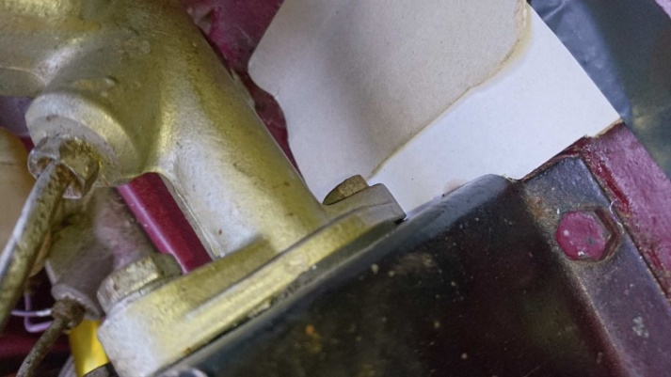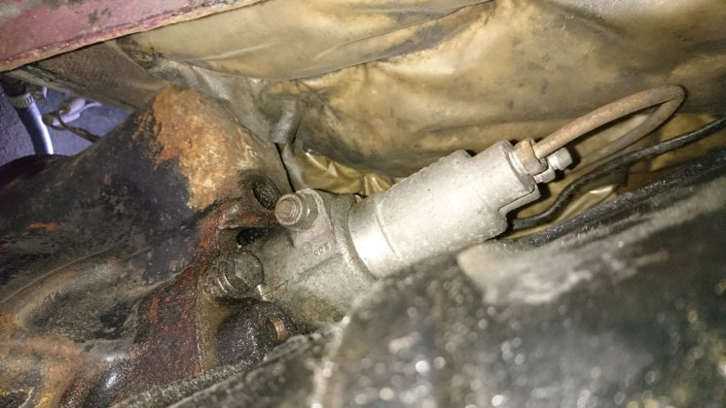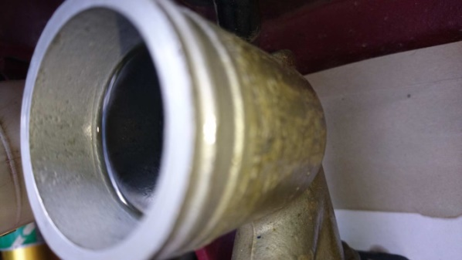
Emetteur Récepteur Résevoir
Légère trace sur le papier Pas de fuite apparemment Le liquide est au trait

